TUGAS & RANGKUMAN MATERI UJIAN SEKOLAH TAHUN PELAJARAN 2019 / 2020
SMP SANTO VINCENTIUS – MAPEL : PAK & BUDI PEKERTI

CATATAN PENTING:
#. SILAHKAN DOWNLOAD SEMUA MATERI PELAJARAN AGAMA KELAS VII – VIII – IX YANG ADA DI BLOG
#. SESUAIKAN MATERI TERSEBUT DENGAN KISI-KISI MATERI UJIAN SEKOLAH
#. JAWABLAH PERTANYAAN-PERTANYAAN DIBAWAH INI SEBAGAI BAGIAN DARI BELAJAR MANDIRI
#. KERJAKAN DENGAN BAIK KARENA AKAN DINILAI, UNTUK MENAMBAH ATAU MENGGANTIKAN NILAI YANG KURANG
#. JIKA MEMUNGKINKAN KERJAKAN DI KOMPUTER/LAPTOP, HASIL PEKERJAAN MOHON DIEMAIL KE gagaseverinus@gmail.com ATAU savint.pak@gmail.com

No. | Materi | Jawablah Pertanyaan dibawah ini!
1 | Manusia sebagai citra Allah | - Jelaskan arti manusia sebagai citra Allah menurut Kej 1 : 26 – 31!
2 | Aku memiliki kemampuan | - Apa itu talenta?  - Jelaskan tanggapan dari masing-masing hamba dalam Mat 25:14-30 ketika menerima talenta yang dipercayakan kepada mereka?  - Bagaimana cara anda mengembangkan talenta anda?
3 | Bersyukur sebagai citra Allah | Bacalah teks Luk 17 : 11 – 19.  - Apa yang dapat anda pelajari dari Orang Samaria?  - Tuliskan bentuk-bentuk ucapan syukur atas hidup !
4 | Mengembangkan diri sebagai perempuan atau laki-laki | Bacalah artikel dalam KGK (katekismus gereja katolik) dibawah ini!  Artikel 2335  Kedua jenis kelamin mempunyai martabat yang sama dan, walaupun atas cara yang berbeda-beda, merupakan citra kekuatan dan cinta kasih Allah yang lemah lembut. Panggilan yang tak kalah pentingnya adalah menjaga kesuciaan dan kemurnian diri sebagai perempuan atau laki-laki.  - Manakah point penting dari artikel di atas?  - Tuliskan satu contoh tindakan mengembangkan diri sebagai laki-laki atau perempuan yang dapat anda lakukan?  Artikel 2342  Memperoleh pengendalian diri adalah satu tugas yang membutuhkan waktu. Kita tidak boleh berpendapat bahwa kita telah memperolehnya untuk selama-lamanya. Kita harus selalu berusaha terus-menerus dalam segala situasi kehidupan. Dalam bagian kehidupan tertentu, di mana kepribadian dibentuk, ia menuntut satu usaha khusus, misalnya dalam masa kanak-kanak dan dalam masa muda.  - Manakah point penting dari artikel di atas?  - Tuliskan satu contoh tindakan mengembangkan diri sebagai laki-laki atau perempuan yang dapat anda lakukan?  Artikel 2343  Kemurnian mengikuti hukum pertumbuhan : ia melewati beberapa tahap, dimana ia masih tidak sempurna dan mudah untuk berdosa. Manusia yang berkebajikan dan murni adalah “ suatu makhluk dalam sejarah, yang dari hari ke hari membentuk diri. Melalui sekian banyak keputusannya yang bebas; karena itu ia mengenal, mencintai dan melaksanakan kebaikan moral juga secara bertahap”  - Manakah point penting dari artikel di atas?  - Tuliskan satu contoh tindakan mengembangkan diri sebagai laki-laki atau perempuan yang dapat anda lakukan?  Artikel 2344  Kemurnian adalah satu tugas pribadi; tetapi ia menuntut juga satu usaha kultural, karena “pertumbuhan pribadi manusia dan perkembangan masyarakat sendiri saling tergantung” (GS 25,1). Kemurnian mengandaikan penghormatan kepada hak-hak manusia, terutama sekali hak atas pembinaan dan pendidikan, yang memperhatikan dimensi susila dan rohani kehidupan manusia.  - Manakah point penting dari artikel di atas?  - Tuliskan satu contoh tindakan mengembangkan diri sebagai laki-laki atau perempuan yang dapat anda lakukan?  Artikel 2345  Kemurnian adalah satu kebajikan susila. Ia juga merupakan anugerah Allah, satu rahmat, satu buah roh Roh Kudus yang menganugerahkan kekuatan untuk mengikuti kemurnian Kristus kepada mereka yang dilahirkan kembali dalam air Pembaptisan.  - Manakah point penting dari artikel di atas?  - Tuliskan satu contoh tindakan mengembangkan diri sebagai laki-laki atau perempuan yang dapat anda lakukan?
5 | Peran keluarga bagi perkembanganku | Peran Keluarga (Dokumen Gereja: Gravissimus Educationis, art. 3)  Karena orang tua telah menyalurkan kehidupan kepada anak-anak, terikat kewajiban amat berat untuk mendidik anak mereka. Maka orang tualah yang harus diakui sebagai pendidik mereka yang pertama dan utama. Begitu pentinglah tugas mendidik itu, sehingga bila diabaikan, sangat sukar pula dapat dilengkapi. Sebab merupakan kewajiban orang tua: menciptakan lingkungan keluarga, yang diliputi semangat bakti kepada Allah dan kasih sayang terhadap sesama sedemikian rupa, sehingga menunjang keutuhan pendidikan pribadi dan sosial anak-anak mereka. Maka keluarga itulah lingkungan pendidikan pertama keutamaan-keutamaan sosial, yang dibutuhkan oleh setiap masyarakat. Adapun terutama dalam keluaraga kristen, yang diperkaya dengan rahmat serta kewajiban Sakramen Perkawinan, anak-anak sudah sejak dini harus diajar mengenal Allah serta berbakti kepada-Nya dan mengasihi sesama, seturut iman yang telah mereka terima dalam Baptis. Disitulah anak-anak menemukan pengalaman pertama masyarakat manusia yang sehat serta Gereja. Melalui keluargalah akhirnya mereka lambat-laun diajak berintegrasi dalam masyarakat manusia dan umat Allah. Maka hendaklah para orang tua menyadari, betapa pentinglah keluarga yang sungguh kristen untuk kehidupan dan kemajuan umat Allah sendiri  Tugas menyelenggarakan pendidikan, yang pertama-tama menjadi tanggung jawab keluarga, memerlukan bantuan seluruh masyarakat. Oleh sebab itu, disamping hak-hak orang tua serta mereka, yang oleh orangtua diserahi peran serta tugas dalam mendidik, masyarakatpun mempunyai kewajiban-kewajiban dan hak-hak tertentu, sejauh merupakan tugas wewenangnya untuk mengatur segala-sesuatu yang diperlukan bagi kesejahteraan umum di dunia ini. Termasuk tugasnya: dengan pelbagai cara memajukan pendidikan generasi muda; misalnya: melindungi kewajiban maupun hak-hak para orangtua serta pihak-pihak lain, yang memainkan peranan dalam pendidikan, dan membantu mereka: sesuai dengan prinsip subsidiaritas melengkapi karya pendidikan, bila usaha-usaha para orangtua dan kelompok-kelompok lain tidak memadai, tetapi dengan mengindahkan keinginan-keinginan para orangtua; kecuali itu, sejauh dibutuhkan bagi kesejahteraan umum, mendirikan sekolah-sekolah dan lembaga-lembaga pendidikan’  Akhirnya secara istimewa pendidikan termasuk tugas Gereja, bukan hanya masyarakat pun harus diakui kemampuannya menyelenggarakan pendidikan, melainkan terutama karena Gereja bertugas mewartakan jalan keselamatan pada semua orang, menyalurkan kehidupan kristus kepada umat beriman, serta tiada hentinya penuh perhatian membantu mereka, supaya mampu meraih kepenuhan kehidupan itu. Jadi bagi para putera-puteri Gereja selaku Bunda wajib menyelenggarakan pendidikan, supaya seluruh hidup mereka diresapi oleh semangat Kristus. Lagi pula Gereja menyumbangkan bantuannya kepada semua bangsa, untuk mendukung penyempurnaan pribadi manusia seutuhnya, juga demi kesejahteraan masyarakat dunia, dan demi pembangunan dunia sehingga menjadi makin manusiawi.  Jelaskan apa peran keluarga bagi perkembangan diri anda berdasarkan dokumen GE art.3 di atas?
6 | Peran Gereja Bagi perkembanganku | Katekismus Gereja Katolik / KGK Artikel 2030  Orang yang dibaptis menjalankan perutusannya di dalam gereja, persekutuan semua orang yang dibaptis. Dari Gereja ia menerima Sabda Allah, yang mencakup petunjuk-petunjuk “hukum Kristus” (Gal 6:2). Dari gereja ia menerima rahmat Sakramen-sakramen, yang menguatkannya di “jalan”. Gereja memberi kepadanya contoh kekudusan.  Apa peran Gereja bagi perkembangan anda berdasarkan KGK art. 2030 di atas?
7 | Peran masyarakat bagi perkembanganku | Konstitusi Pastoral Tentang Gereja di Dunia Dewasa ini, (Gaudium et Spes)  Artikel 25  Dari sifat sosial manusia nampaklah, bahwa pertumbuhan pribadi manusia dan perkembangan masyarakat sendiri saling tergantung. Sebab asas, subjek dan tujuan semua lembaga sosial ialah dan memang seharusnyalah pribadi manusia; berdasarkan kodratnya ia sungguh-sungguh memerlukan hidup kemasyarakatan. Maka karena bagi manusia hidup kemasyarakatan itu bukanlah suatu tambahan melulu, oleh karena itu melalui pergaulan dengan sesama, dengan saling berjasa, melalui dialog dengan sesama saudara, manusia berkembang dalam segala bakat-pembawaannya, dan mampu menanggapi panggilannya.  Terinspirasi dengan dokumen GS art. 25 di atas, tuliskan tiga contoh pengaruh masyarakat bagi perkembangan anda ?
8 | Bersahabat | Disajikan kutipan teks Kitab Sir. 6:5-17, peserta didik mampu menginterpretasi makna persahabatan berdasarkan teks tersebut.  Tenggorokan yang manis mendapat banyak sahabat, dan keramahan diperbanyak oleh lidah yang manis lembut. Mudah-mudahan orang yang berdamai denganmu banyak adanya, tetapi hanya satu dari seribu hendaknya menjadi penasehatmu. Jika engkau mau mendapat sahabat, kajilah dia dahulu, dan jangan segera percaya padanya”. Sebab ada orang yang bersahabat hanya menurut ketikanya sendiri, tetapi pada hari kesukaranmu tidak bertahan. Ada juga sahabat yang berubah menjadi musuh, lalu menceritakan persengketaan untuk menistakan dikau. Ada lagi sahabat yang ikut serta dalam perjamuan makan, tapi tidak bertahan pada hari kesukaranmu. Pada waktu engkau sejahtera ia adalah seperti engkau sendiri dan lancang berbicara dengan seisi rumahmu. Tetapi bila engkau mundur maka ia berbalik melawan dikau serta menyembunyikan diri terhadapmu.“Jauhkanlah diri dari para musuhmu, tetapi berhati-hatilah terhadap para sahabatmu”. Sahabat setiawan merupakan perlindungan yang kokoh, barangsiapa menemukan orang serupa itu sungguh mendapat harta. Sahabat setiawan tiada ternilai, dan harganya tidak ada tertimbang. Sahabat setiawan adalah obat kehidupan, orang yang takut akan Tuhan memperolehnya. .Orang yang takut akan Tuhan memelihara persahabatan dengan lurus hati, sebab seperti ia sendiri demikianpun temannya.  Apa yang anda ketahui tentang persahabatan berdasarakan teks Sirakh 6: 5 – 17 di atas ?
9 | Perempuan dan laki-laki diciptakan sederajat | Bacalah dokumen Katekismus Gereja Katolik dibawah ini  Artikel 369  Pria dan wanita diciptakan, artinya, dikehendaki Allah dalam persamaan yang sempurna di satu pihak sebagai pribadi manusia dan di lain pihak dalam kepriaan dan kewanitaannya. ”Kepriaan” dan ”kewanitaan” adalah sesuatu yang baik dan dikehendaki Allah: keduanya, pria dan wanita, memiliki martabat yang tidak dapat hilang, yang diberi kepada mereka langsung oleh Allah, Penciptanya. Keduanya, pria dan wanita, bermartabat sama ”menurut citra Allah”. Dalam kepriaan dan kewanitaannya mereka mencerminkan kebijaksanaan dan kebaikan Pencipta.  Artikel 371  Allah menciptakan pria dan wanita secara bersama dan menghendaki yang satu untuk yang lain. Sabda Allah menegaskan itu bagi kita melalui berbagai tempat dalam Kitab Suci: ”Tidak baik, kalau manusia itu seorang diri saja. Aku akan menjadikan penolong baginya yang sepadan dengan dia” (Kej 2:18). Dari antara binatang-binatang manusia tidak menemukan satu pun yang sepadan dengan dia (Kejadian 2:19-20). Wanita yang Allah “bentuk” dari rusuk pria, dibawa kepada manusia. Lalu berkatalah manusia yang begitu bahagia karena persekutuan dengannya, “Inilah dia, tulang dari tulangku dan daging dari dagingku” (Kejadian 2:23). Pria menemukan wanita itu sebagai aku yang lain, sebagai sesama manusia.  Artikel 372  Pria dan wanita diciptakan ”satu untuk yang lain”, bukan seakan-akan Allah membuat mereka sebagai manusia setengah-setengah dan tidak lengkap, melainkan Ia menciptakan mereka untuk satu persekutuan pribadi, sehingga kedua orang itu dapat menjadi ”penolong” satu untuk yang lain, karena di satu pihak mereka itu sama sebagai pribadi (”tulang dari tulangku”), sedangkan di lain pihak mereka saling melengkapi dalam kepriaan dan kewanitaannya. Dalam perkawinan, Allah mempersatukan mereka sedemikian erat, sehingga mereka ”menjadi satu daging” (Kejadian 2:24) dan dapat meneruskan kehidupan manusia: ”Beranak-cuculah dan bertambah banyaklah; penuhilah bumi” (Kej 1:28). Dengan meneruskan kehidupan kepada anak-anaknya, pria dan wanita sebagai suami isteri dan orang-tua bekerja sama dengan karya  Pencipta atas cara yang sangat khusus.  Apa makna kesederajatan perempuan dan laki-laki berdasarkan Dokumen KGK di atas?
10 | Pribadi Yesus Kristus | - Tuliskan ciri-ciri Yesus sebagai anak Allah ! (dimensi keilahian/keallahan)  - Tuliskan ciri-ciri Yesus sebagai anak manusia ! (dimensi kemanusiaan)
11 | Yesus Kristus pemenuhan janji Allah | Baca kutipan teks berikut:  - KEJADIAN 3 : 8 – 15  - YESAYA 7 : 10 – 14  - IBRANI 1 : 1 – 4  Manakah “kutipan teks” yang menjelaskan bahwa Yesus Kristus yang merupakan pemenuhan janji Allah?
12 | Yesus mewartakan Kerajaan Allah | Jelaskan berbagai paham masyarakat Yahudi dan paham Yesus tentang Kerajaan Allah !
 |  | Jelaskan dua cara yang dipakai Yesus untuk mewartakan Kerajaan Allah
13 | Sengsara dan wafat Yesus | Bagaimanakah sikap Yesus dalam menghadapi sengsara dan wafatNya?
14 | Yesus mengutus Roh Kudus | Bacalah perikop dibawah ini!  Pentakosta  2:1 Ketika tiba hari Pentakosta , semua orang percaya berkumpul di satu tempat. 2:2 Tiba-tiba turunlah dari langit suatu bunyi seperti tiupan angin keras yang memenuhi seluruh rumah, di mana mereka duduk; 2:3 dan tampaklah kepada mereka lidah-lidah seperti nyala api yang bertebaran dan hinggap pada mereka masing-masing. 2:4 Maka penuhlah mereka dengan Roh Kudus , lalu mereka mulai berkata-kata dalam bahasa-bahasa lain , seperti yang diberikan oleh Roh itu kepada mereka untuk mengatakannya. 2:5 Waktu itu di Yerusalem diam orang-orang Yahudi yang saleh dari segala bangsa di bawah kolong langit. 2:6 Ketika turun bunyi itu, berkerumunlah orang banyak. Mereka bingung karena mereka masing-masing mendengar rasul-rasul itu berkata-kata dalam bahasa mereka sendiri. 2:7 Mereka semua tercengang-cengang dan heran, lalu berkata: "Bukankah mereka semua yang berkata-kata itu orang Galilea? 2:8 Bagaimana mungkin kita masing-masing mendengar mereka berkata-kata dalam bahasa kita sendiri, yaitu bahasa yang kita pakai di negeri asal kita: 2:9 kita orang Partia, Media, Elam, penduduk Mesopotamia, Yudea dan Kapadokia, Pontus dan Asia, 2:10 Frigia ^{e} dan Pamfilia, Mesir dan daerah-daerah Libia yang berdekatan dengan Kirene, pendatang-pendatang dari Roma, 2:11 baik orang Yahudi maupun penganut agama Yahudi, orang Kreta dan orang Arab, kita mendengar mereka berkata-kata dalam bahasa kita sendiri tentang perbuatan-perbuatan besar yang dilakukan Allah."  Apa peranan Roh Kudus dalam teks bacaan di atas?
15 | Roh Kudus memberi daya kekuatan | 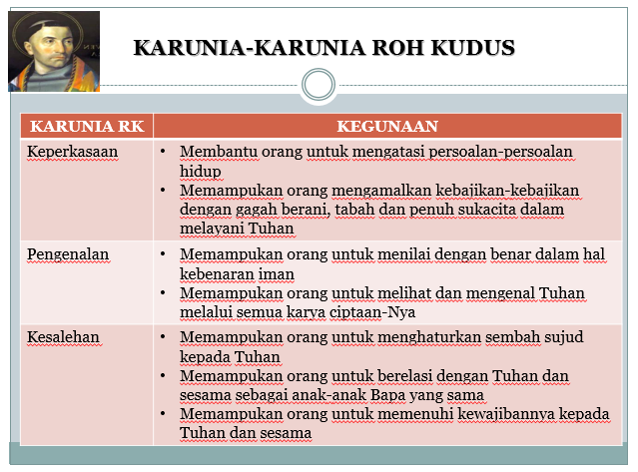  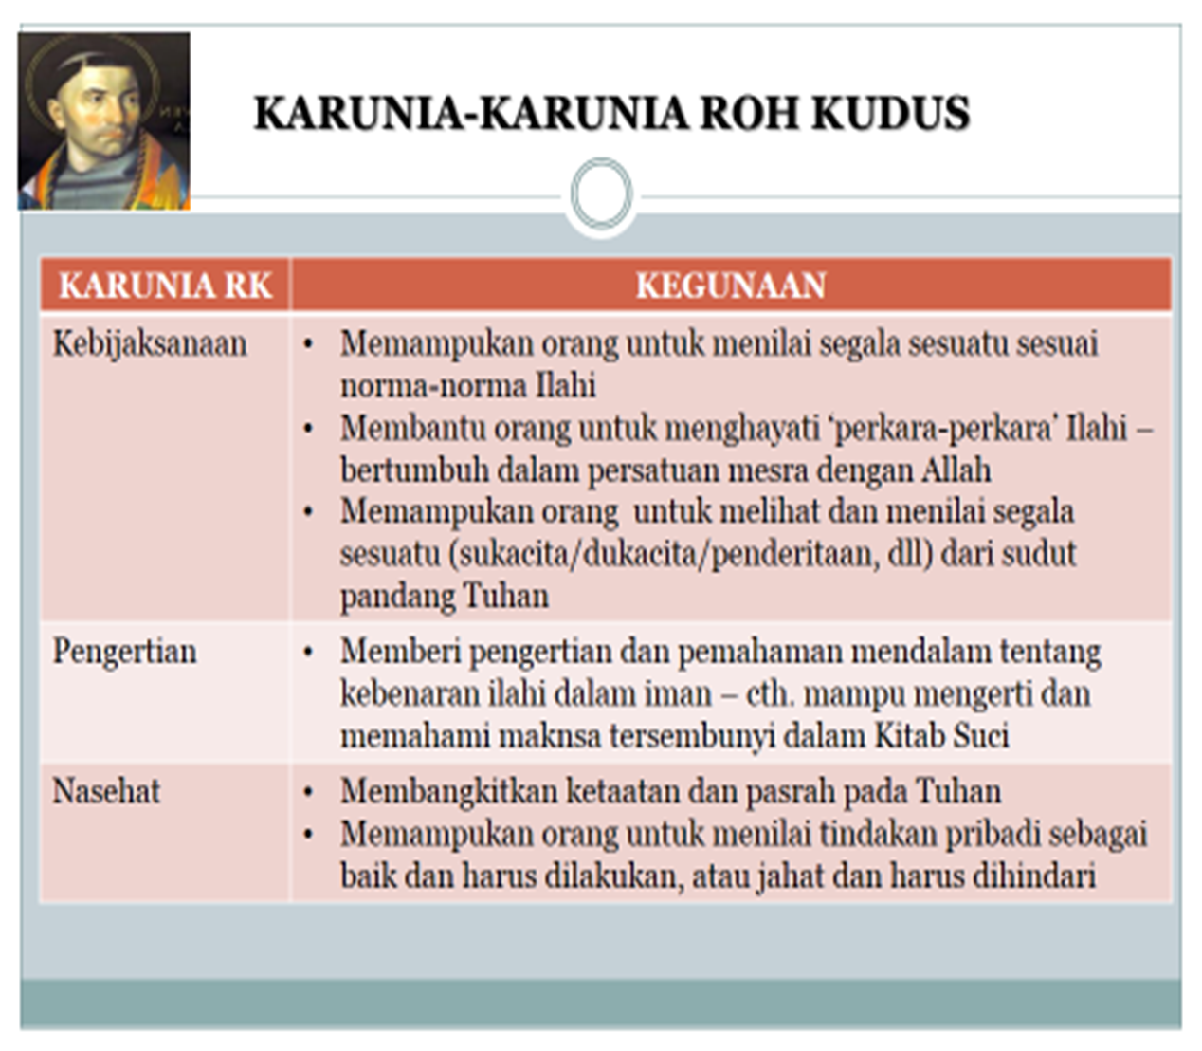  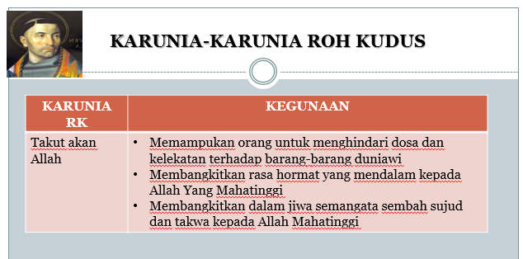  Temukan masing-masing satu kegunaan dari setiap Karunia Roh Kudus (yang paling berbeda dengan karunia Roh Kudus yang lainnya)!
16 | Yesus yang berbelas kasih | Lukas 6:27-36  6:27 "Tetapi kepada kamu, yang mendengarkan Aku, Aku berkata: Kasihilah musuhmu , berbuatlah baik kepada orang yang membenci kamu; 6:28 mintalah berkat bagi orang yang mengutuk kamu; berdoalah bagi orang yang mencaci kamu. 6:29 Barangsiapa menampar pipimu yang satu, berikanlah juga kepadanya pipimu yang lain, dan barangsiapa yang mengambil jubahmu, biarkan juga ia mengambil bajumu . 6:30 Berilah kepada setiap orang yang meminta kepadamu; dan janganlah meminta kembali kepada orang yang mengambil kepunyaanmu. 6:31 Dan sebagaimana kamu kehendaki supaya orang perbuat kepadamu, perbuatlah juga demikian kepada mereka. 6:32 Dan jikalau kamu mengasihi orang yang mengasihi kamu, apakah jasamu? Karena orang-orang berdosapun mengasihi juga orang-orang yang mengasihi mereka. 6:33 Sebab jikalau kamu berbuat baik kepada orang yang berbuat baik kepada kamu, apakah jasamu? Orang-orang berdosapun berbuat demikian. 6:34 Dan jikalau kamu meminjamkan sesuatu kepada orang, karena kamu berharap akan menerima sesuatu dari padanya, apakah jasamu? Orang-orang berdosapun meminjamkan kepada orang-orang berdosa, supaya mereka menerima kembali sama banyak. 6:35 Tetapi kamu, kasihilah musuhmu dan berbuatlah baik kepada mereka dan pinjamkan dengan tidak mengharapkan balasan, maka upahmu akan besar dan kamu akan menjadi anak-anak ^{i} Allah Yang Mahatinggi, sebab Ia baik terhadap orang-orang yang tidak tahu berterima kasih dan terhadap orang-orang jahat. 6:36 Hendaklah kamu murah hati, sama seperti Bapamu adalah murah hati."  - Apa yang dapat anda pelajari dari sikap Yesus pada perikop di atas?  - Tuliskan 3 contoh tindakan yang anda lakukan sesuai pesan kitab suci berdasarkan situasi kita saat ini?
17 | Yesus Sang Pengampun | Matius 18:21-35  Perumpamaan tentang pengampunan  18:21 Kemudian datanglah Petrus dan berkata kepada Yesus: "Tuhan, sampai berapa kali aku harus mengampuni saudaraku jika ia berbuat dosa terhadap aku? Sampai tujuh kali? " 18:22 Yesus berkata kepadanya: "Bukan! Aku berkata kepadamu: Bukan sampai tujuh kali, melainkan sampai tujuh puluh kali tujuh kali. 18:23 Sebab hal Kerajaan Sorga seumpama seorang raja yang hendak mengadakan perhitungan dengan hamba-hambanya. 18:24 Setelah ia mulai mengadakan perhitungan itu, dihadapkanlah kepadanya seorang yang berhutang sepuluh ribu talenta. 18:25 Tetapi karena orang itu tidak mampu melunaskan hutangnya, raja itu memerintahkan supaya ia dijual beserta anak isterinya dan segala miliknya untuk pembayar hutangnya. 18:26 Maka sujudlah hamba itu menyembah dia, katanya: Sabarlah dahulu, segala hutangku akan kulunaskan. 18:27 Lalu tergeraklah hati raja itu oleh belas kasihan akan hamba itu, sehingga ia membebaskannya dan menghapuskan hutangnya. 18:28 Tetapi ketika hamba itu keluar, ia bertemu dengan seorang hamba lain yang berhutang seratus dinar kepadanya. Ia menangkap dan mencekik kawannya itu, katanya: Bayar hutangmu! 18:29 Maka sujudlah kawannya itu dan memohon kepadanya: Sabarlah dahulu, hutangku itu akan kulunaskan. 18:30 Tetapi ia menolak dan menyerahkan kawannya itu ke dalam penjara sampai dilunaskannya hutangnya. 18:31 Melihat itu kawan-kawannya yang lain sangat sedih lalu menyampaikan segala yang terjadi kepada tuan mereka. 18:32 Raja itu menyuruh memanggil orang itu dan berkata kepadanya: Hai hamba yang jahat, seluruh hutangmu telah kuhapuskan karena engkau memohonkannya kepadaku. 18:33 Bukankah engkaupun harus mengasihani kawanmu seperti aku telah mengasihani engkau? 18:34 Maka marahlah tuannya itu dan menyerahkannya kepada algojo-algojo, sampai ia melunaskan seluruh hutangnya. 18:35 Maka Bapa-Ku yang di sorga akan berbuat demikian juga terhadap kamu, apabila kamu masing-masing tidak mengampuni saudaramu dengan segenap hatimu. "  - Apa yang dapat anda pelajari dari perikop di atas?  - Tuliskan 3 contoh tindakan sikap pengampunan yang anda lakukan!
18 | Yesus peduli terhadap penderitaan sesama | Lakukan studi pustaka. (Pilih salah satu perikop Kitab Suci berdasarkan Kisah dibawah ini!)  a. Yesus menyembuhkan orang lumpuh.  b. Yesus menyembuhkan orang buta.  c. Yesus menghidupkan Lazarus.  d. Yesus menyembuhkan orang yang kerasukan setan.  Berdasarkan perikop yang sudah ditemukan itu, jawab pertanyaan berikut ini!  a. Mengapa Yesus mau peduli pada mereka yang menderita?  b. Apa pesan yang kamu petik dari kisah Yesus yang peduli pada orang yang menderita itu?  c. Peristiwa apalagi yang dilakukan Yesus yang menunjukkan sikap-Nya yang peduli pada penderitaan sesama?  d. Apa yang dapat kita lakukan untuk meneladan sikap Yesus dalam kehidupan di tengah masyarakat kita?
19 | Tugas perutusan sebagai murid Yesus | Baca teks Luk. 10:1-12 tentang Yesus mengutus tujuh puluh murid  - Apa yang anda pahami dari teks tersebut di atas!\?  - Bagaimana perwujudan tugas perutusan dalam kehidupan sehari-hari?  - Di rumah  - Di lingkungan masyarakat  - Di sekolah
20 | Keanggotaan Gereja | Jelaskan tiga kategori keanggotaan Gereja !
22 | Pelayanan Gereja sebagai paguyuban | Jelaskan lima bidang pelayanan Gereja dan berikan masing-masing satu contoh tindakan pelayanan Gereja!
23 | Tanda dan sarana keselamatan dalam hidup manusia | Hakikat Sakramen (Sacrosanctum Concilium Art. 59)  Sakramen-sakramen dimaksudkan untuk menguduskan manusia, membangun Tubuh Kristus, dan akhirnya mempersembahkan ibadat kepada Allah. Tetapi sebagai tanda sakramen juga dimaksudkan untuk mendidik. Sakramen tidak hanya mengandaikan iman, melainkan juga memupuk, meneguhkan dan mengungkapkannya dengan kata-kata dan benda. Maka juga disebut sakramen iman. Memang sakramen memperolehkan rahmat, tetapi perayaan sakramen itu sendiri juga dengan amat baik menyiapkan kaum beriman untuk menerima rahmat itu yang membuahkan hasil nyata, untuk menyembah Allah secara benar, dan untuk mengamalkan cinta kasih. Maka dari itu sangat pentinglah bahwa umat beriman dengan mudah memahami arti lambang-lambang sakramen, dan dengan sepenuh hati sering menerima sakramen-sakramen, yang diadakan untuk memupuk hidup kristiani  Berdasarkan Dokumen Gereja di atas:  - Apa yang dimaksud dengan sakramen?  - Apa manfaat/kegunaan sakramen?  - Apa saja wujud tindakan yang menggambarkan “sakramen” dalam kehidupan sehari-hari !
24 | Sakramen Baptis | - Apa saja simbol yang dipakai dalam Sakramen Baptis, serta apa arti masing-masing simbol tersebut?  - Apa saja makna dari Sakramen Baptis?
25 | Sakramen Ekaristi | - Apa simbol utama sakramen Ekaristi?  - Apa makna sakramen Ekaristi?  - Apa saja sikap tubuh / gestikulasi yang baik dalam Perayaan Ekaristi dan apa arti dari masing-masing sikap tubuh tersebut?
26 | Sakramen tobat | Baca perikop tentang “Anak Yang Hilang” (Luk 15:11-32)  - Apa itu tobat?  - Bagaimana langkah-langkah suatu pertobatan ?  - Apa buah dari Sakramen Tobat?
27 | Beragama sebagai tanggapan atas karya keselamatan Allah | - Jelaskan alasan mengapa orang harus menganut sebuah agama !  - Apa tujuan paling mendasar seseorang menganut sebuah agama ?  - Bagaimana beragama yang baik menurut Yesus?
28 | Beriman sebagai tanggapan atas karya keselamatan Allah | - Jelaskan aspek-aspek hidup beriman  - Jelaskan hubungan antara iman dan perbuatan menurut Rasul Yakobus!
29 | Hak dan kewajiban sebagai anggota Gereja | - Jelaskan hak anggota Gereja & Kewajiban sebagai konsekuensi Baptis!
 |  | - Berikan masing-masing dua contoh hak dan kewajiban anggota Gereka menurut Hukum Gereja
30 | Menghargai keadilan dan kejujuran | - Apa yang dimaksudkan dengan kejujuran dan berikan satu contoh tindakan konkret yang dapat dilakukan  - Apa yang dimaksudkan dengan keadilan? Apa hubungan antara keadilan dan kebijaksanaan (bandingkan kisah raja salomo yang memutuskan perkara dengan adil dan bijaksana)
31 | Sikap Gereja terhadap agama dan kepercayaan lain | - Jelaskan sikap dan pandangan Gereja Katolik tentang agama dan kepercayaan lain menurut dokumen Nostra Aetate & Unitatis Reintegratio  - Berikan masing-masing satu contoh konkret tindakan yang mencerminkan kedua dokumen tersebut!
32 | Bersahabat dengan alam | - Berkaca pada masalah banjir yang melanda Jakarta, Apa contoh tindakan konkret yang dapat kita lakukan sebagai wujud kecintaan kita pada alam ciptaan Tuhan?
33 | Cita-cita demi membangun masa depan | - Tuliskan faktof-faktor internal dan eksternal yang mendukung maupun menghambat tercapainya cita-cita demi masa depan!
34 | Sakramen Perkawinan | - Mengapa perkawinan katolik disebut Sakramen?  - Apa tujuan perkawinan katolik?  - Apa sifat-sifat perkawinan katolik?
35 | Sakramen Imamat | - Apa saja syarat untuk menjadi seorang imam?  - Mengapa seorang imam tidak menikah / berkeluarga ?  - Jelaskan kaul-kaul yang diucapkan orang yang terikat dalam hidup membiara!

